ACTIVIDAD EN CLASE
- Escribe una (x) en los lugares que encuentras en el barrio donde vives.
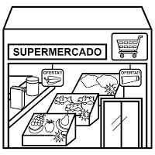
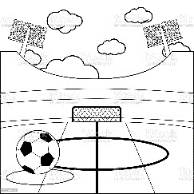

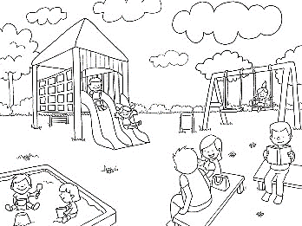

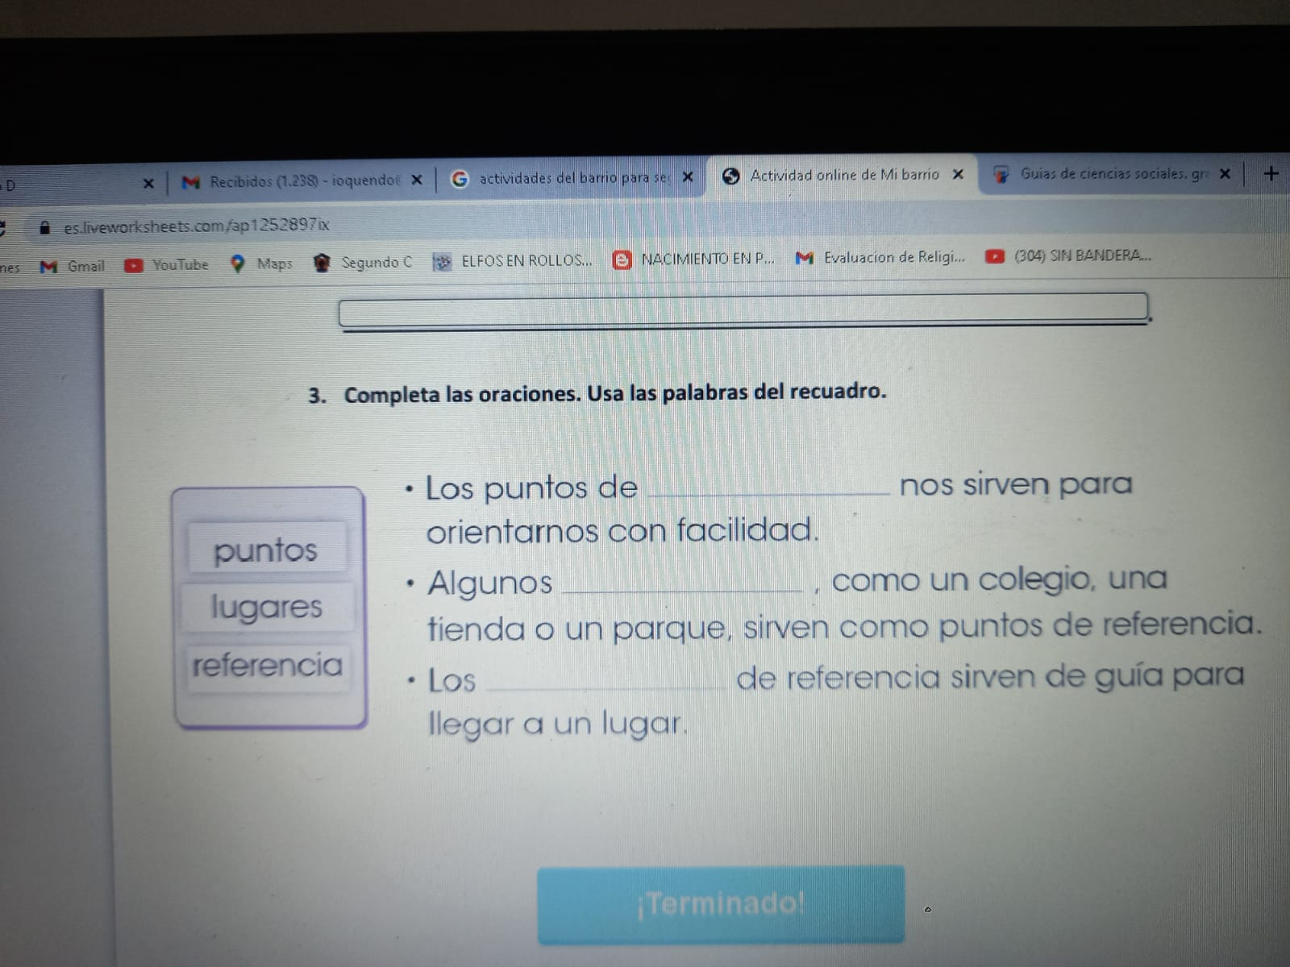
- Piensa en la importancia que tienen los lugares de tu barrio y completa las oraciones.

El parque es necesario porque ___________________________________
____________________________________________________________.

Sin el hospital no tendríamos donde _______________________________
____________________________________________________________.

Sin el supermercado no podríamos ________________________________
____________________________________________________________.

- Completa las oraciones. Usa las palabras del recuadro.
Puntos
Lugares
Referencia
- los puntos de ______________________ nos sirven para orientarnos con facilidad.
- Algunos _____________________, como un colegio, una tienda o un parque sirven como puntos de referencia.
- Los _________________ de referencia sirven de guía para llegar a un lugar.

